ТУ-Варна
Факултет по изчислителна техника и автоматизация
Дисциплина: Електроника
ПРОТОКОЛ №2
Лабораторно упражнение №6
Тема: Изследване на ценерови диоди
Изработил: Сали Реджеб Реджеб
Спец. СИТ 1 курс, група 1б, Фак. №26621675
Проверил: ас. Б. Карамилев
Задача 1. Да се свърже принципна схема от фигурата. За всеки от двата ценерови диода да се измери зависимостта между тока през диода и пада на напрежение върху него при свързване в обратна посока. Резултатите да се нанесат в Таблица 1 и да се построят волт-амперните характеристики.

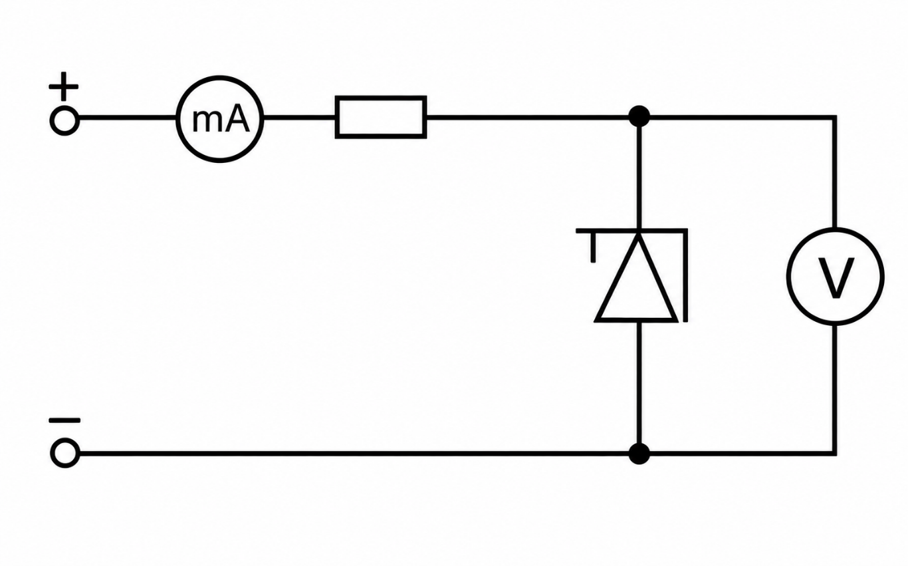

Измервания:
Таблица 1
 | I ценер | mA | 0 | 1 | 2 | 5 | 10 | 15 | 20 | 25
D1 | UR | V | 0,015 | 5,559 | 5,575 | 5,594 | 5,623 | 5,643 | 5,664 | 5,689
 | I  товар | mA | 0,001 | 0,9 | 1,9 | 4,9 | 9,9 | 14,9 | 19,9 | 24,9

 | I  ценер | mA | 0 | 1 | 2 | 5 | 10 | 15 | 20 | 25
D2 | UR | V | 0,007 | 6,816 | 6,88 | 6,90 | 6,94 | 6,98 | 7,02 | 7,06
 | I  товар | mA | 0,001 | 0,9 | 1,9 | 4,9 | 9,9 | 14,9 | 19,9 | 24,6

Волт-амперна характеристика:
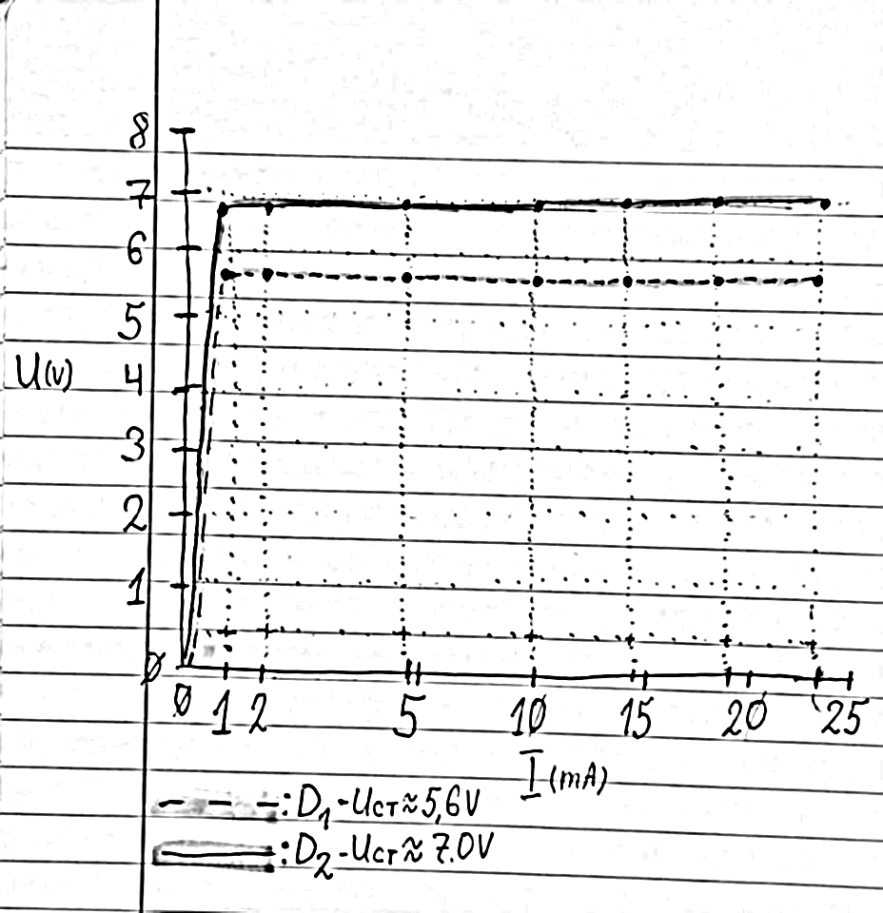

Извод: При изследването на двата ценерови диода се установи, че те имат различни стабилизационни напрежения. При D1 то е приблизително 5,6 V, а при D2 – 7 V. При увеличаване на тока напрежението се променя слабо и при двата диода. Това показва способността им да стабилизират напрежението.

